Universidad Técnica Federico Santa María
Sistemas de Información para la Gestión
ICN292

Laboratorio 5
Base de datos y consultas SQL
Andes Bike
Bruno Vega
Repositorio GitHub
https://github.com/BrunoV2003/ICN292-Lab5-Vega-Bruno

Consulta 1
Ventas registradas por vendedor
SELECT
v.nombre,
COUNT(ve.id_venta) AS cantidad_ventas
FROM vendedores AS v
LEFT JOIN ventas AS ve
ON v.id_vendedor = ve.id_vendedor
GROUP BY v.id_vendedor, v.nombre
ORDER BY cantidad_ventas DESC, v.nombre ASC;
Resultado en MySQL Workbench
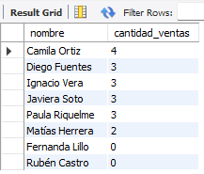

Consulta 2
Ventas y unidades vendidas por tienda
SELECT
t.nombre,
COUNT(ve.id_venta) AS cantidad_ventas,
COALESCE(SUM(ve.unidades), 0) AS unidades_vendidas
FROM tiendas AS t
LEFT JOIN vendedores AS v
ON t.id_tienda = v.id_tienda
LEFT JOIN ventas AS ve
ON v.id_vendedor = ve.id_vendedor
GROUP BY t.id_tienda, t.nombre
ORDER BY unidades_vendidas DESC;
Resultado en MySQL Workbench
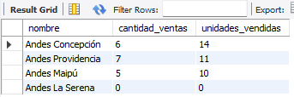

Consulta 3
Tiendas sin vendedores asignados
SELECT t.nombre
FROM tiendas AS t
LEFT JOIN vendedores AS v
ON t.id_tienda = v.id_tienda
WHERE v.id_vendedor IS NULL;
Resultado en MySQL Workbench
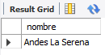

Consulta 4
Modelos sin ventas en junio de 2025
SELECT b.modelo
FROM bicicletas AS b
LEFT JOIN ventas AS v
ON b.id_bicicleta = v.id_bicicleta
AND v.fecha >= '2025-06-01'
AND v.fecha < '2025-07-01'
WHERE v.id_venta IS NULL
ORDER BY b.modelo;
La condición de junio está en ON para conservar los modelos sin ventas en ese mes; en WHERE, junto con IS NULL, no devolvería filas porque las fechas NULL no cumplen el rango.
Resultado en MySQL Workbench
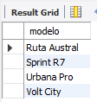

Consulta 5
Vendedores sin ventas y su tienda
SELECT
v.nombre AS vendedor,
t.nombre AS tienda
FROM vendedores AS v
LEFT JOIN tiendas AS t
ON v.id_tienda = t.id_tienda
LEFT JOIN ventas AS ve
ON v.id_vendedor = ve.id_vendedor
WHERE ve.id_venta IS NULL
ORDER BY v.nombre;
Resultado en MySQL Workbench
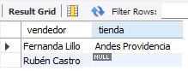

Consulta 6
Pares de vendedores de la misma tienda
SELECT
v1.nombre AS vendedor_1,
v1.fecha_ingreso AS ingreso_1,
v2.nombre AS vendedor_2,
v2.fecha_ingreso AS ingreso_2,
t.nombre AS tienda
FROM vendedores AS v1
JOIN vendedores AS v2
ON v1.id_tienda = v2.id_tienda
AND v1.fecha_ingreso < v2.fecha_ingreso
JOIN tiendas AS t
ON v1.id_tienda = t.id_tienda
ORDER BY t.nombre, v1.fecha_ingreso, v2.fecha_ingreso;
Resultado en MySQL Workbench
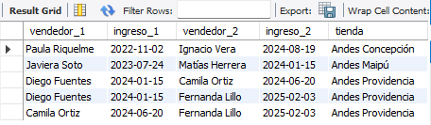

Consulta 7
Ventas de bicicletas de Montaña y Ruta por tienda
SELECT
t.nombre AS tienda,
SUM(ve.unidades * b.precio) AS monto_total
FROM tiendas AS t
JOIN vendedores AS v
ON t.id_tienda = v.id_tienda
JOIN ventas AS ve
ON v.id_vendedor = ve.id_vendedor
JOIN bicicletas AS b
ON ve.id_bicicleta = b.id_bicicleta
WHERE b.categoria IN ('Montaña', 'Ruta')
GROUP BY t.id_tienda, t.nombre
HAVING SUM(ve.unidades * b.precio) > 2000000
ORDER BY monto_total DESC;
Resultado en MySQL Workbench
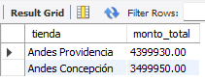

Consulta 8
Bicicletas con precio superior al promedio
SELECT modelo, precio
FROM bicicletas
WHERE precio > (
SELECT AVG(precio)
FROM bicicletas
)
ORDER BY precio DESC;
El precio promedio del catálogo es $657.490, obtenido con la subconsulta SELECT AVG(precio) FROM bicicletas.
Resultado en MySQL Workbench
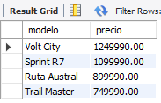

Consulta 9
Vendedores con promedio de unidades superior al global
SELECT
v.nombre,
AVG(ve.unidades) AS promedio_unidades
FROM vendedores AS v
JOIN ventas AS ve
ON v.id_vendedor = ve.id_vendedor
GROUP BY v.id_vendedor, v.nombre
HAVING AVG(ve.unidades) > (
SELECT AVG(unidades)
FROM ventas
)
ORDER BY promedio_unidades DESC, v.nombre ASC;
Resultado en MySQL Workbench
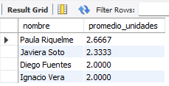

Consulta 10
Monto total vendido por vendedor
SELECT
v.nombre,
COALESCE(SUM(ve.unidades * b.precio), 0) AS monto_total
FROM vendedores AS v
LEFT JOIN ventas AS ve
ON v.id_vendedor = ve.id_vendedor
LEFT JOIN bicicletas AS b
ON ve.id_bicicleta = b.id_bicicleta
GROUP BY v.id_vendedor, v.nombre
ORDER BY monto_total DESC, v.nombre ASC;
Quienes no tienen ventas muestran cero porque COALESCE reemplaza el NULL de SUM; para excluirlos agregaría HAVING SUM(ve.unidades * b.precio) > 0 antes de ORDER BY.
Resultado en MySQL Workbench


